Муниципальное автономное дошкольное образовательное учреждение

«Детский сад комбинированного вида «Радуга»

**Проект на тему:**

**«Скворечники для птиц»**

Подготовила воспитатель

старшей возрастной

группы № 8:

Бревнова Стелла Сергеевна

Югорск 2016г

Проект «Скворечники для птиц»

Основная цель проекта:

- знакомство с жизнью птиц зимой.

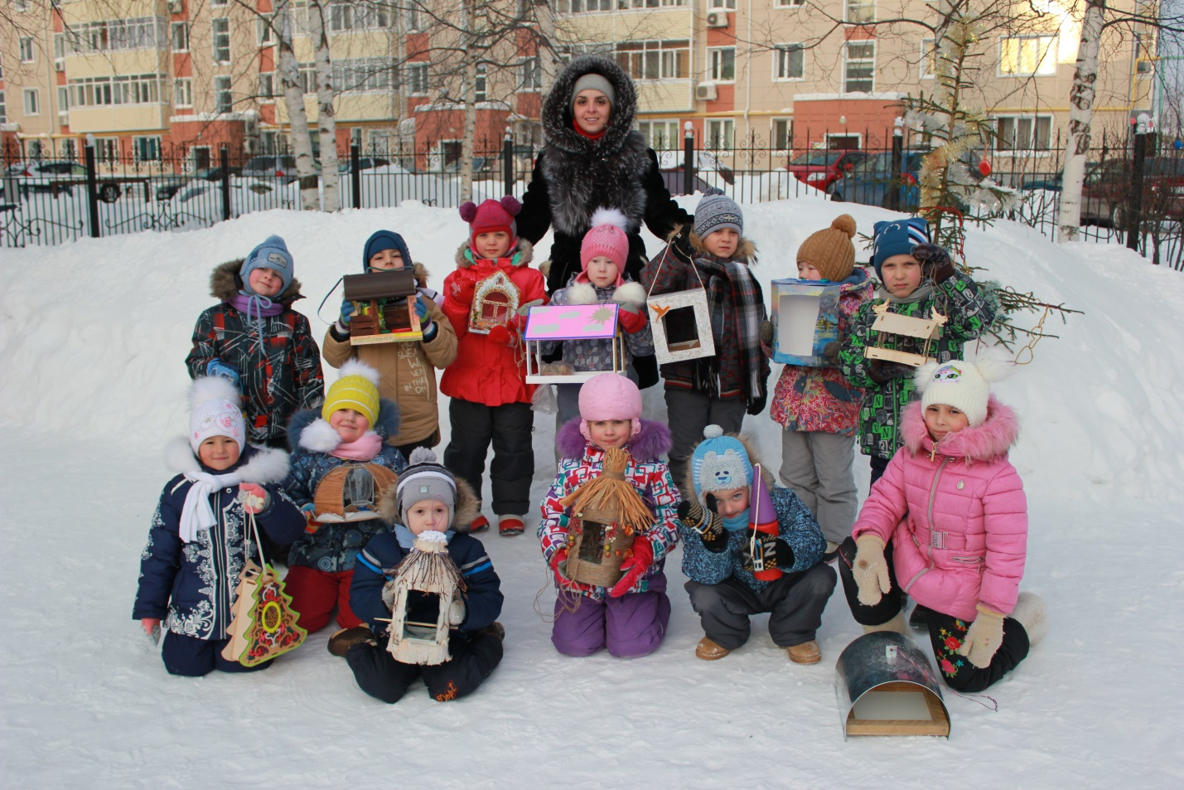

Задачи:

- воспитывать у дошкольников интерес к жизни птиц;

- способствовать становлению доброжелательного отношения к природе;

- привлечь родителей к жизни детей в детском саду;

- рассмотреть виды скворечников;

- изготовить скворечники для птиц.

- Срок реализации проекта: декабрь-январь 2014 г., краткосрочный

Участники проекта:

- дети;

- родители.

Тип проекта: исследовательский

По количеству участников: коллективный;

По продолжительности: краткосрочный;

Ожидаемые результаты:

Дошкольники в повседневной жизни:

- применяют полученные знания в жизни;

-составляют описательные рассказы о жизни птиц;

- проявляют любовь и уважение к природе.

Родители:

- сформирован стойкий интерес к жизни детей в саду;

- применяют полученные знания в процессе воспитания.

Для педагога:

- владеют разнообразными методами и формами воспитания у дошкольников интереса к природе;

- развивающая среда пополнена атрибутами и дидактическими играми в соответствии с темой.

Этапы реализации проекта

Организационный этап

Задачи первого этапа:

1. определить тему, цель и задачи проекта;

2. определение необходимых технических, информационных и методических ресурсов;

3. формирование стратегии работы по проекту.

Деятельность педагога Деятельность детей Деятельность родителей

Подбор игр, наглядного и практического материала для знакомства с жизнью птиц. Знакомятся с играми, картинами, выражают свои эмоции

Рекомендации воспитателя - методиста по включению темы проекта в образовательно-воспитательную деятельность

Беседы с родителями о предстоящем проекте Рассказывают о том, во что играют с родителями, куда выезжают вместе, о чем беседуют Сообщают, какие совместные занятия доставляют особую радость, что знают о птицах

Вывод: в результате совместной работы всех участников проекта сформулированы цели и задачи проекта, определены формы и методы работы, подготовлена информационная база по проблеме.

Практический этап

Задачи второго этапа:

1. познакомить с жизнью зимующих птиц;

2. развивать коммуникативные навыки детей;

3. способствовать развитию познавательной сферы дошкольников;

4. способствовать оптимизации отношений детей и родителей;

5. расширять теоретические знания педагогов и родителей в рамках вопроса о зимующих птицах;

6. изготовить скворечники совместно с родителями.

Деятельность педагога Деятельность детей Деятельность родителей

Демонстрация дошкольникам презентации о зимующих птицах Знакомятся с особенностями жизни зимующих птиц

Организация игровой деятельности Познают новое и закрепляют полученные знания в дидактических и подвижных играх, Организовывают совместные игры и обсуждение ситуаций в рамках темы

Чтение художественных произведений и научных фактов Рассматривают поведения и поступки персонажей сказок, демонстрируют свои решения проблемных ситуаций, выражают симпатию и антипатию к героям произведений

Организация работы по изготовлению скворечников Прилагают усилия, чтобы помочь родителям Изготавливают скворечники

Организация кормления птиц Знают чем питаются птицы, проявляют заботу Организовывают кормление птиц в паке и дома

Вывод. Второй этап позволил не только обобщить знания детей о зимующих птицах Крыма, но и привлечь к проблеме поиска корма и жилища зимой. Дошкольники составляют описательные рассказы, разгадывают загадки. Коллективно работают над изготовлением скворечников. Педагог включает разнообразные методы и формы воспитания любви к природе.

Заключительный этап

Задачи третьего этапа:

1. подведести итоги педагогического проекта;

2. изготовить и презентовать презентацию проекта;

3. разместить на территории сада скворечники.

Деятельность педагога Деятельность детей Деятельность родителей

Самооценка результатов педагогического проекта

Презентация итогов проекта Ознакомление с результатом совместной деятельности в рамках проекта

Выводы:

Дошкольники в повседневной жизни:

- применяют полученные знания в жизни;

-составляют описательные рассказы о жизни птиц, разгадывают загадки, сообщают интересные факты о жизни зимующих птиц Крыма;

- проявляют любовь и уважение к природе.

Родители:

- сформирован стойкий интерес к жизни детей в саду;

- применяют полученные знания в процессе воспитания.

Для педагога:

- владеют разнообразными методами и формами воспитания у дошкольников интереса к природе;

- развивающая среда пополнена атрибутами и дидактическими играми в соответствии с темой;

- подготовлена презентация по проекту.